高一数学周末练习20150327
统计、排列组合
一、选择题
1．在频率分布直方图中，小矩形的高表示（ ）
A．频率/样本容量 B．组距×频率 C．频率 D．频率/组距
2．下列问题中，两个变量不是相关关系是（ ）
A．水稻产量与施肥量之间的关系 B．圆的面积与半径之间的关系
C．人的身高与年龄之间的关系 D．降雪量的大小与交通事故发生率之间的关系
3．总体的方差，能反映出总体的（ ）
A．平均水平特征 B．分布规律特征 C．波动大小特征 D．最大值与最小值的特征
4．一个容量为20的样本数据，分组后，组距与频率如下,则样本在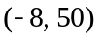上的频率为（ ）
组距 | (10,20] | (20,30] | (30,40] | (40,50) | (50,60] | (60,70]  96 98 100 102 104 106  0.150  0.125  0.100  0.075  0.050  克  频率/组距  第5题图
频率 | 2 | 3 | 4 | 5 | 4 | 2
A． 5% B．25% C．50% D． 70%
5．某工厂对一批产品进行了抽样检测．右图是根据抽样检
测后的产品净重（单位：克）数据绘制的频率分布直方图，
其中产品净重的范围是[96，106]，样本数据分组为[96，98），
[98，100),[100，102)，[102，104),[104，106],已知样本中产
品净重小于100克的个数是36，则样本中净重大于或等于98
克并且小于104克的产品的个数是（ ）
A．90 B．75 C． 60 D．45
6．满足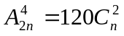的自然数是（ ）
A．1 B．2 C．3 D．4
7．在样本的频率分布直方图中，共有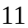个小长方形，若中间一个小长方形的面积等于其他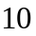个小长方形的面积之和的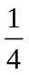，且样本容量为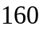，则中间一组的频数为（ ）
A ． 32 B． 40 C． 24 D． 20
8．r是相关系数，则结论正确的个数为（ ）
①r∈［－1，－0．75］时，两变量负相关很强 ②r∈［0．75，1］时，两变量正相关很强；
③r∈（－0．75，－0．3］或［0．3，0．75）时相关性一般； ④r=0．1时，两变量相关很弱．
A．1 B．2 C．3 D．4
9．一组数据的方差为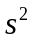，将这组数据中每一个数都乘以2，所得到的新数据的方差是（ ）
A． B．2 C．4 D．
10．已知与之间的一组数据：
 | 0 | 1 | 2 | 3
 | 1 | 3 | 5 | 7
则关于的线性回归方程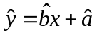表示的直线必过点（ ）
A．（2，2） B． （1．5，0） C． （1，2） D． （1．5，4）
11．集合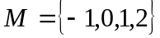中任取两个不同元素构成点的坐标，则共有不同点的个数是（ ）
A．4 B．6 C．9 D．12
12．某班有48名学生，在一次考试中统计出平均分为70分，方差为75，后来发现有2名同学的成绩有误，甲实得80分却记为50分，乙实得70分却记为100分，更正后平均分和方差分别是（ ）
A．70，25 B．70，50 C．70，1．04 D．65，25
13．某班上午要上语文、数学、体育、外语4门课，又体育老师因故不能上第1节和第4节，则不同排方案的种数有（ ）
A．10 B．12 C．20 D．24
14．甲、乙、丙三名射箭运动员在某次测试中各射箭20次，三人的测试成绩如下表：
乙的成绩
环数 | 7 | 8 | 9 | 10
频数 | 6 | 4 | 4 | 6
甲的成绩
环数 | 7 | 8 | 9 | 10
频数 | 5 | 5 | 5 | 5
丙的成绩
环数 | 7 | 8 | 9 | 10
频数 | 4 | 6 | 6 | 4

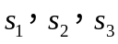分别表示甲、乙、丙三名运动员这次测试成绩的标准差，则有（ ）
A．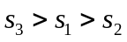 B．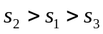 C．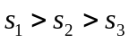 D．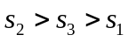




15．用5种不同的颜色给如右图标有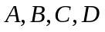的各部分涂色，
每部分只涂一种颜色，且相邻两部分不同颜色，则不同的涂
色方法共有（ ）
A．160种 B．240种 C．260种 D．360种
16．5位高中毕业生准备报考三所高等院校，每人都报其中一所且仅报一所，不同的报名方法共有（ ）
A．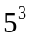种 B．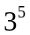种 C．120种 D．100种
17．已知函数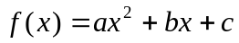，其中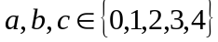，则表示不同的二次函数有（ ）
A．125个 B．15个 C．100个 D．10个
18．五个工程队承建某项工程的五个不同的子项目，每个工程队承建1项，其中甲工程队不能承建1号子项目，则不同的承建方案共有（ ）
A． 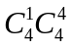种 B． 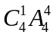种 C． 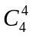种 D． 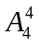种
二、填空题
19．管理人员从一池塘内捞出30条鱼，做上标记后放回池塘．10天后，又从池塘内捞出50条鱼，其中有标记的有2条．根据以上数据可以估计该池塘内共有 条鱼．
20．电视台连续播放6个广告，其中含4个不同的商业广告和2个不同的公益广告，要求首尾必须播放公益广告，则共有 种不同的播放方式（结果用数值表示）．
21．某工程队有6项工程需要单独完成，其中工程乙必须在工程甲完成后才能进行，工程丙必须在工程乙完成后才能进行，有工程丁必须在工程丙完成后立即进行．那么安排这6项工程的不同排法种数是 ．（用数字作答）
22．五个数1，2，3，4，的平均数是3，则=_________；这五个数的标准差是___________．
23．若数据，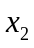，…，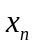的平均数为，方差为，则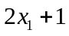，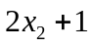，…，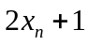的平
均数是 ；方差是_________．
24．样本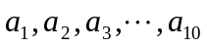的平均数为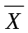，样本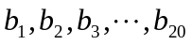的平均数为,则样本, 的平均数为(用,表示) ．

三、解答题
25． 集合和分别有8个元素和7个元素，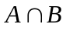有4个元素，集合有三个元素，且满足下列条件：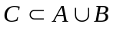，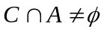 ，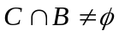，满足条件的集合共有多少个？

26． 用0，1，2，3，4，5，6七个数字，可以组成多少个没有重复数字的
（1）首位是奇数的六位偶数？（2）六位偶数？（3）六位奇数？

27． 4男3女7名学生站成一排．
(1)若要求女生不排两端，男生不居正中，有几种排法？
(2)若要求女生不排两端，且3位女生排在一起有几种排法？
(3)若不允许3名女生排在一起，有几种排法？
(4)若要求任何两女生都不能排在一起，有几种排法？
(5)若要求任何两女生都不相邻，且男生甲不排在队首与队尾，有几种排法？

28． 如右上图所示 随机抽取某中学甲乙两班各10名同学,测量他们的身高(单位:cm),获得身高数据的茎叶图．(1)根据茎叶图判断哪个班的平均身高较高; (2)计算甲班的样本方差
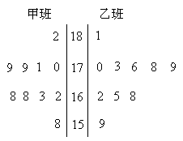

29．某农科所对冬季昼夜温差大小与某反季节大豆新品种发芽多少之间的关系进行分析研究，他们分别记录了12月1日至12月5日的每天昼夜温差与实验室每天每100颗种子中的发芽数，得到如下资料：
日 期 | 12月1日 | 12月2日 | 12月3日 | 12月4日 | 12月5日
温差（°C） | 10 | 11 | 13 | 12 | 8
发芽数（颗） | 23 | 25 | 30 | 26 | 16
该农科所确定的研究方案是: 先从这五组数据中选取2组，用剩下的3组数据求线性回归方程，再对被选取的2组数据进行检验．若由线性回归方程得到的估计数据与所选出的检验数据的误差均不超过2颗，则认为得到的线性回归方程是可靠的．
(1)试根据12月2日至12月4日的数据，求出y关于x的线性回归方程；
(2) 选取12月1日与12月5日的两组数据为试问所得的线性回归方程是否可靠?

30．对某电子元件进行寿命追踪调查，情况如下：
寿命（h） | 100～200 | 200～300 | 300～400 | 400～500 | 500～600
个数 | 20 | 30 | 80 | 40 | 30
(1)列出频率分布表；
(2)画出频率分布直方图；
(3)估计电子元件寿命在100 h～400 h以内的频率；
(4)估计电子元件寿命在400 h以上的频率；
(5)估计总体的平均使用时间．

参考答案:
一、选择题 DCCDA CADCD DBBBC BCB
二、填空题
19. 750 20. 48 21. 20
22．5；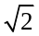 23．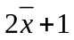，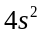 24．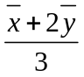
三、解答题
25. 由题设知：A∪B中元素个数为8+7-4=11个,
所求集合C的个数为 CC+CC+C+CCC+CCC=160．
本题用排除法计算更简捷，即C-C-C=160．
26. （1）AAA；（2）AA-AP；（3）AAA．
27. （1）先排两端，再排正中，余下的任排，故有AAA=864种排法．
（2）先排男生，再将3名女年看作一个整体插“空”，故有3AA种排法．
（3）从7人的排列总数中，除去3名女生排在一起的排法数，得A-AA=4320种排法．
(4)先排男生，再将3名女生插“空”，故有AA=1440种排法．
（5）男生先排，再把女生插入．
若男生甲未排在首尾，则女年可每人找一个“空档”随便插入，共有2AA种排法．
若男生甲排在边上，则它的外面必须排一个女生，其余两名女年每人可找一个“空档”随便插入有2A·3A种排法．所以，排法种数为2AA+2A·3A=1152（种）．
28. （1）由茎叶图可知：甲班身高集中于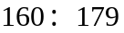之间，而乙班身高集中于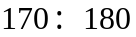 之间．因此乙班平均身高高于甲班;
(2)
甲班的样本方差为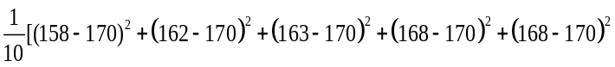
＝57.2
29. （1）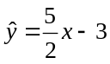 （2）当x=10时， 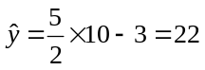，|22－23|＜2；
同样，当x=8时，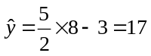，|17－16|＜2．
所以，该研究所得到的线性回归方程是可靠的．
30. （1）频率分布表
寿命 | 频数 | 频率 | 累计频率
100～200 | 20 | 0．1 | 0．10
200～300 | 30 | 0．15 | 0．25
300～400 | 80 | 0．40 | 0．65
400～500 | 40 | 0．20 | 0．85
500～600 | 30 | 0．15 | 1
合计 | 200 | 1

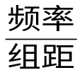
（2）频率分布直方图如下：
寿命
300
200
100
500
400
600
频率分布直方图

（3）频率分布图可以看出，寿命在100h～400h的电子元件出现的频率为0．65，估计电子元件寿命在100h～400h的概率为0.65．
（4）由频率分布表可知，寿命在400h以上的电子元件出现的频率为
0.20+0.15＝0.35，故我们估计电子元件寿命在400h以上的概率为0.35．
（5）样本的平均值为：
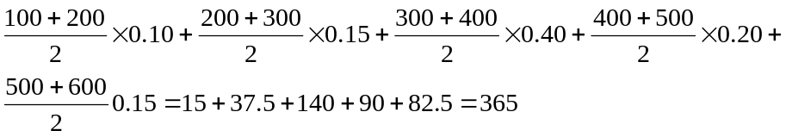
所以估计总体生产的电子元件寿命的总体均值为365h．

